课程编号：ELC05009
北京理工大学 2011-2012学年 第一学期
2010级《电路分析基础A》期末试题A卷及答案
班级 学号 姓名 成绩

题号 | 一 | 二 | 三 | 四 | 五 | 六 | 七
得分
注：以下各计算题应先写表达式，再得计算结果。
一、本题包含4个小题（每小题5分，共20分）
1. 求图1.1中电流I₁和I₂。
图1.1
6Ω
12Ω
3Ω
4Ω
+
6V
−
I₁
I₂
I₃
A

解：由图可知四个电阻均为并联
I₁ = − 6 / 3 = −2 A
I₃ = 6 / 4 = 1.5 A
对节点A，利用KCL，有
I₂ = I₃ − I₁ = 1.5 − (−2) = 3.5A

2. 将图1.2（a）电路等效为图（b）电路，求电压U_{OC}和电阻R₀。
图1.2
（a）
+
4V
6Ω
−
2A
−
+
2V
2Ω
3Ω
+
−
R₀
U_{OC}
（b）
4Ω

解：图中4Ω与3Ω电阻为多余元件，对图（a）有
U_{OC} = − 4 + 2 × 6 + 2 = 10 V
R₀ = 6 + 2 = 8 Ω
3. 已知图1.3所示正弦稳态电路的平均功率为P = 27 W。
试计算各电压表的读数。
图1.3
3Ω
j4Ω
V₁
V₂
~
V
U
U₁
U₂
解图1.3
I
i
解：由于电路中只有电阻消耗功率，
故串联电路中电流有效值为
I ² = P / 3 = 9 I = 3 A
各电压表的读数均为有效值
U₁ = 3 × 3 = 9 V
U₂ = 3 × 4 = 12 V
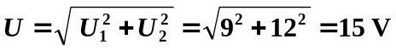 (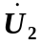超前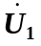90°，见解图1.3)
4. 在正弦稳态电路图1.4中，已知：u = 100 cos10t V，i = 5 cos (10t + 30°) A。
求：（1）线性无源单口网络N_{0ω}的等效阻抗Z； （2）功率因数 λ；
（3）求N_{0ω}的串联电路的时域模型（计算其R、L或C的参数）。
解：（1）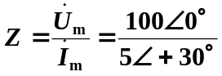
+
u
–
i
图1.4
N_{0ω}
17.32 _{Ω}
10 mF
解图1.4
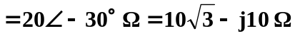
（2）λ = cosϕ = cos ( −30°) = 0.866
（3）由Z知虚部 < 0，可得模型为R与C 串联。
R = 10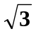Ω = 17.32 Ω
由1/ω C = 10 Ω，有
∴ C = 1/ (10 × 10) = 0.01F = 10 mF
串联电路的时域模型如解图1.4所示。
二、本题包含4个小题（每小题6分，共24分）
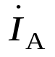
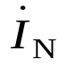
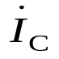
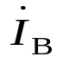
1. 三相交流电路如图2.1所示，已知：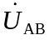= 380∠30° V，Z = 11 − j11 Ω。
N
C
B
Z
Z Z
图2.1
A
相序为A−B−C。求：电流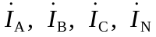。
解：由线/相电压关系可知：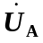= 220∠0° V
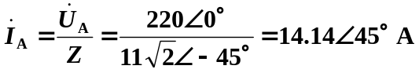
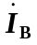= 14.14∠−75° A = 10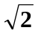∠−75° A
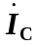= 14.14∠165° A = 10∠165° A
由三相负载对称性，有 = 0
2. 电路及参数如图2.2所示，当开关S打开、闭合时，分别求电位U_{A}。
解：（1）S打开时
− 6V
5Ω
6Ω
A
10Ω
S
4Ω
+18V
图2.2
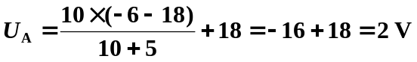
或 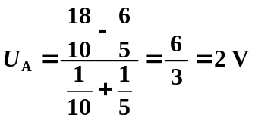
（2）S闭合时
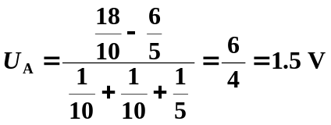

3. 电路如图2.3所示，设电阻R = 10 kΩ。求：
（1）输出u_{o}与输入u _{i1}、u _{i2}、u _{i3}之间的运算关系式。
（2）若u _{i1} = 1V，u _{i2} = u _{i3} = 2V，则输出u_{o} =？
解：（1）用叠加原理，当u _{i1}、u _{i2}
u_{o}
∞
+
–
图2.3
R
u_{i3}
R
u_{i1}
u_{i2}
2R
R
R
共同作用时，由虚断路有
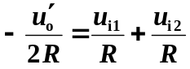
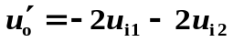
当u _{i3}作用时，
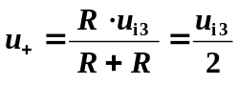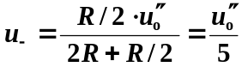
由虚短路u₊ = u₋，有 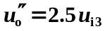
∴ u_{o} = u_{o}′ + u_{o}″ = −2u_{i1} − 2u_{i2} + 2.5 u_{i3}
（2）代入各输入电压的数值，得
u_{o} = −2 × 1 − 2 × 2 + 2.5 × 2 = − 1 V

4. 二阶动态电路如图2.4所示，已知：
i_{S} = 2ε (t) A，u_{C} (0) ≠ 0，i_{L}(0) ≠ 0。
i_{L}
1Ω
图2.4
1H
1F
i_{S}

+
u_{C}
–
i_{R}
i_{C}
（1）列出求解i_{L}(t)的微分方程(t≥0)；
（2）求电路的固有频率；
（3）求电流i_{L}(t)全响应的表达式(t≥0)。
解：（1）由KCL，并代入元件VCR，有
i_{C} + i_{R} + i_{L} = i_{S} 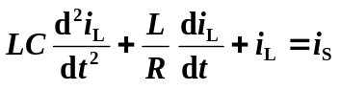
代入参数得 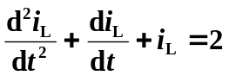 t≥0
（2）固有频率 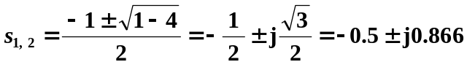
可知电流i_{L}(t)为欠阻尼响应，故零输入响应表达式为
i_{L}′(t) = e ^{−0.5t} ( K₁ cos 0.866 t + K₂ sin 0.866 t ) t≥0
全响应 i_{L}(t) = e ^{−0.5t} ( K₁ cos 0.866 t + K₂ sin 0.866 t ) + 2 A t≥0

三、本题包含2个小题（每小题8分，共16分）
图3.1
+
u_{S}(t)
−
0.4F
2H
10Ω
i_{L}(t)
i_{R}(t)
i_{C}(t)
1. 电路如图3.1所示，已知：i_{R}(t) = e^{−0.5 t} A。
求：（1）电压u_{S}(t)；
（2）分别求t = 0时电容、电感
的储能w_{C}(0)、w_{L}(0)。
解：（1）根据元件VCR（关联方向），有
u_{C} (t) = u_{R}(t) = R⋅i_{R}(t) = 10 e^{−0.5 t} V
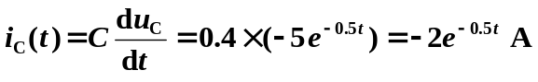
i_{L}(t) = i_{C}(t) + i_{R}(t) = − e^{−0.5 t} A
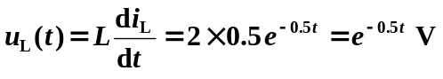
u_{S} (t) = u_{L}(t) + u_{C}(t) = 11e^{−0.5 t} V
（2）电容储能 w_{C}(0) = 0.5 × 0.4 × 10² = 20 J
电感储能 w_{L}(0) = 0.5 × 2 × (−1) ² = 1 J

2. 电路如图3.2所示，已知：i_{S} = 8 A，u_{S} (t) = 60 + 200 cos10 t V。求：
（1）电流瞬时值i (t)； （2）电流有效值I；
（3）15Ω电阻消耗的平均功率P。
i(t)
15Ω
图3.2
2H
+
u_{S}
–
i_{S}
5Ω
解：（1）用叠加原理：当i_{S} = 8A和U_{S0} = 60V
作用时，电感等效为短路
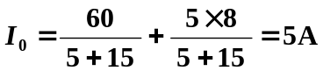
当基波分量u_{S1} (t) = 200 cos 10 t V作用时
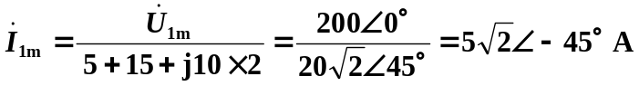
有 i (t) = I₀ + i₁ (t) = 5 + 5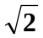cos (10 t − 45°) A
（2）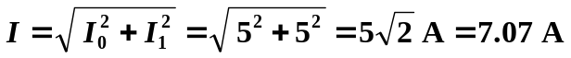
（3）P = I²R = 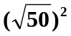× 15 = 750 W
四、（10分）已知图4电路中电流I = 1A。试求：(1)电阻R的阻值；
（2）两个受控源的功率，并说明其性质（提供、消耗）。
图4
2Ω
2I
6V
+
2Ω
R
−
+
−
U₁
8Ω
+
−
4U₁
+
−
2V
I
I₁
I_{R}
−
U₂
+

解：（1）由KVL，得
U₁ = 2 + 2I + 2(I + 2I) + 6 = 8 + 8 × 1 = 16 V
由KCL，有 I_{R} = I + U₁ / 8 = 1 + 2 = 3 A
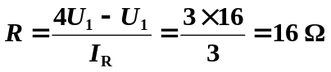
（2）P_{4U} = − 4U₁ ⋅ I_{R} = − 4 × 16 × 3 = − 192 W — 提供功率
P_{2I} = − U₂ ⋅ 2I = − (2 × 3 × 1 + 6) × 2 × 1 = − 24 W — 提供功率

五、（10分）电路如图5所示，开关S闭合前电路处于稳态。在t = 0时将S闭合。求：（1）电路响应i_{L}(t)、u_{C}(t)（t ≥0）；（2）电流i (t)（t > 0）。
解：（1）求初始值：
由已知开关S闭合前电路处于稳态，将C视为开路，L视为短路，有
u_{C}(0₊) = u_{C}(0₋) = 10 + 15 = 25 V
- u_{C} +
图5
i_{L}

1H
100Ω
+
−
S
100 _{μ}F
10V
1 kΩ
i(t)

t = 0
+
−
15V
i_{C}

i_{L} (0₊) = i_{L} (0₋) = 0
求稳态值：
u_{C}(∞) = 15 V
i_{L} (∞) = 10 / 100 = 0.1 A
求时间常数：
τ₁ = L / R = 1 / 100 = 0.01 s
τ₂ = RC = 10 ³ × 10 ⁻⁴ = 0.1 s
得出状态变量的响应
i_{L}(t) = 0.1 ( 1 −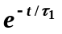) A = 0.1 − 0.1 e^{−100 t} A t ≥0
u_{C}(t) = 15 + ( 25 − 15 )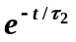= 15 + 10 e^{−10 t} V t ≥0
（2）求电路电流i(t)
S闭合后，左右分别构成一阶电路，且有 i (t) = i_{L}(t) − i_{C}(t)
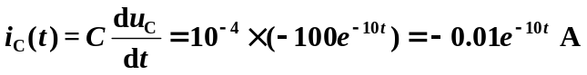
i (t) = i_{L}(t) − i_{C}(t) = 0.1 − 0.1 e^{−100 t} + 0.01 e^{−10 t} A t > 0

六、（10分）正弦稳态电路如图6，u_{S} (t) = cos t V，i_{S} (t) = cos t A。
（1）Z_{L} =？时获得最大功率？(Z_{L}实部、虚部均可变)，并求P_{Lmax}；
（2）若Z_{L} = R_{L} (纯电阻) 时，应如何实现功率匹配？再求P′_{Lmax}。
图6
2F
1Ω
Z_{L}
1H
+
u_{S}
−
i_{S}
解：（1）jω L = j1 × 1 = j Ω
1/jω C = −j0.5 Ω
将负载Z_{L}开路，求开路
电压(节点法)、短路电流
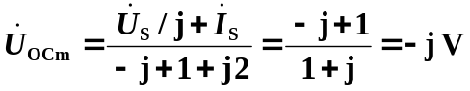
等效内阻抗
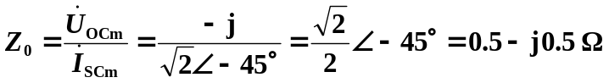
当Z_{L}实部、虚部均可变时，应采用共轭匹配，即
Z_{L} = Z₀* = 0.5 + j 0.5 Ω 时获得最大功率
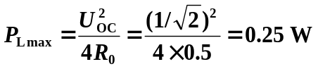
（2）当负载为纯电阻时，则应采用模匹配，即
R_{L} = ⏐Z₀⏐ = 0.5Ω = 0.707 Ω 时获得最大功率
电路中电流有效值相量
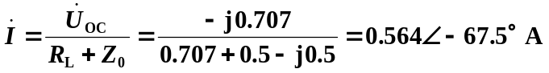
七、（10分）在图7所示电路中，已知：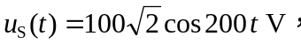M = 0.25H，C = 2500 μF。试计算电流i_{C}(t)。
100Ω
C
+
u_{S}(t)
−
1H
1H
0.5H
M
10:1
1Ω
i_{C}(t)
图7

解：（1）将反接串联的互感等效
L = L₁ + L₁ − 2M = 1 + 0.5 − 2 × 0.25 = 1 H
jω L = j200 × 1 = j200 Ω
1/jω C = 1/j200 × 2500 × 10⁻⁶ = −j2 Ω
（2）将变压器次级阻抗折算到初级，等效后的相量模型如解图7。
R′ = 10² × 1 = 100 Ω
Z′_{C} = 10² × (−j2) = −j200 Ω
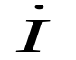
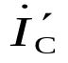
j200Ω
100Ω
解图7
100Ω
−j200Ω
+

–
j200Ω

（3）显然电路发生并联谐振，即可将其视为开路，故有
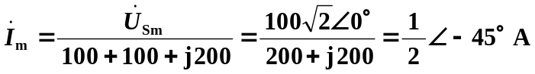
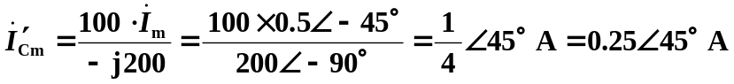
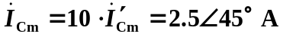
i_{C} (t) = 2.5 cos (200 t + 45°) A

